Муниципальное дошкольное образовательное автономное учреждение «Детский сад № 92 общеразвивающего вида с приоритетным осуществлением художественно-эстетического развития воспитанников «Ромашка» г. Орска»

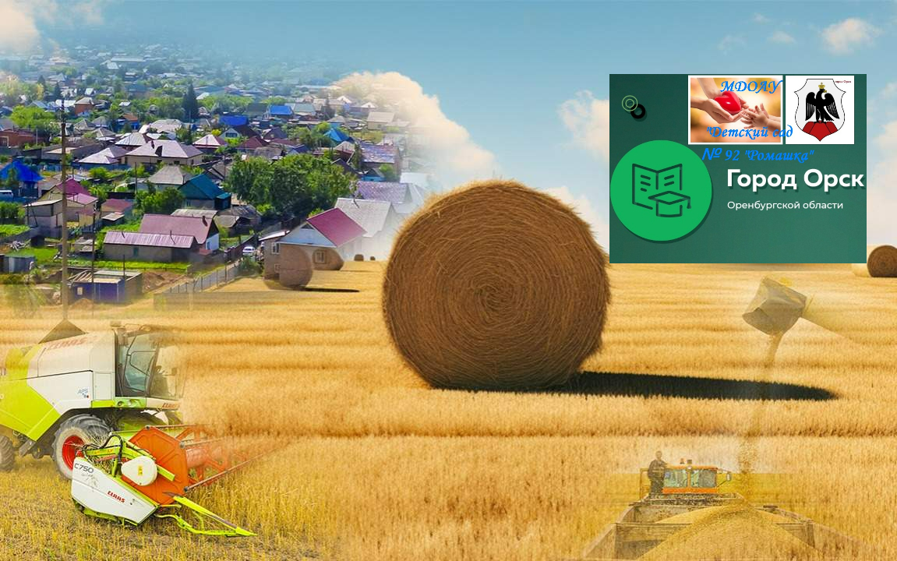

Взаимодействие с педагогическим коллективом и СОЦ партнёрство с местными сельскохозяйственными организациями и агропромышленными предприятиями в рамках реализации агропромышленного направления в ДОУ

Ст. воспитатель 1 кв. категории
Т. А. Бахтиева
В рамках настоящего исследования рассматривается проблематика интеграции агропромышленного образования в структуру дошкольных образовательных учреждений (ДОУ). Основное внимание уделяется разработке и реализации эффективных моделей взаимодействия с педагогическим коллективом, а также установлению продуктивных партнерских связей с местными фермерскими хозяйствами и агропродовольственными предприятиями.

Актуальность
Дошкольное детство - благоприятный период для приобщения ребёнка к культуре, началам формирования некоторых бизнес - понятий. Поэтому очень важно начинать агрообразование в дошкольном возрасте, когда ребёнок начинает интенсивно развиваться в социальном плане. Этот период по своим психологическим особенностям наиболее благоприятен для формирования агро компетенций. Работа по агрообразованию должна проходить в тесном контакте с семьёй. Родители должны стать партнёрами, активными участниками всех праздников в дошкольном учреждении, участвовать в организации и проведении различных совместных мероприятий, фотовыставок, конкурсах рисунков, поделок на аграрную тематику. Впоследствии знания, полученные в раннем детстве, ребёнок будет не только помнить, но и умело применять в жизни.

Цель проекта: разработка, апробация модели детского сада, как центра агробизнес - образования дошкольников, через практико - ориентированную, познавательно - исследовательскую деятельность с вовлечением воспитанников, родителей, общественных организаций, индивидуальных предпринимателей в совместную деятельность.
Для достижения этой цели необходимо создать комплексную систему, включающую методическую поддержку воспитателей, а также организацию практического взаимодействия с представителями агропромышленного сектора.

Особое значение в данном контексте приобретает сотрудничество с местными фермерскими хозяйствами и агропредприятиями, которые выступают в роли ключевых партнёров в процессе реализации образовательных программ. Взаимодействие с этими субъектами позволяет обеспечить практическую направленность обучения, а также создать условия для формирования у детей реального представления о сельскохозяйственных процессах и их значимости для экономики и общества.

Таким образом, интеграция агропромышленного образования в ДОУ требует системного подхода, включающего в себя не только теоретическую подготовку педагогов, но и активное взаимодействие с представителями агропромышленного комплекса. Только при таком комплексном подходе возможно достичь поставленных целей и обеспечить высокий уровень подготовки будущих специалистов в области сельского хозяйства.

Задачи:
1. Определить организационно - управленческие условия эффективной реализации проекта агробизнес - образования в ДОУ.
2. Сформировать материально-техническое оснащение, необходимое для ведения агробизнеса;
3. Апробировать и реализовать агро - бизнес проект через познавательно - исследовательскую модель, практико - ориентированную модель, игровые технологии.
4. Разработать методические рекомендации и материалы по реализации проекта с трансляцией инновационного опыта.
5. Расширить сферу взаимодействия образовательного учреждения с внешней средой в рамках сетевого взаимодействия с местным агрономами (предпринимателями): склад «Колосок» ИП Маклашов М. Г., личное подсобное хозяйство (подворье) Садыков М. Р., КФХ Долинская И. С. в направлении агробизнесобразования.
Наша задача воспитать у дошкольников любовь к земле, к сельскохозяйственному труду, укрепить традиции сельскохозяйственной жизни, повысить общую нравственную и экологическую культуру не только детей, но и взрослых. Зная особенности сельской жизни, мы предполагаем подготовить детей к умению найти себя, не потеряться в сложном водовороте взрослой жизни. В целях организации трудового обучения, ранней профессиональной ориентации дошкольников, предполагается работа на огороде, который расположен на территории ДОУ. Здесь дети посеют пшеницу, овес, другие культуры и будут ухаживать и наблюдать за процессом их развития. Вести дневники наблюдений.

Предмет инновационной деятельности: педагогические условия, способствующие формированию у детей дошкольного возраста позитивных установок и ранней мотивации к различным видам сельскохозяйственного труда.

Гипотеза исследования: мотивация дошкольников на самореализацию в условиях сельского социума к выбору профессии, связанную с профессиями сельского хозяйства будет успешна, если будет разработана, методически обеспечена и реализована познавательно - исследовательская, практико - ориентированная модель ранней профориентации, позволяющая включить детей в трудовую сельскохозяйственную деятельность (с элементами предпринимательства) и развивать интерес к профессиям данного направления.
Впоследствии знания, полученные в раннем детстве, ребёнок будет не только помнить, но и умело применять в жизни.

Тип проекта:
информационный, исследовательский, фронтальный.

Участники проекта:
воспитанники 4 – 7 лет, родители воспитанников, педагоги и работники учреждения.

Методы и приемы:
Практические (игровые)
Консультации и родительские собрания
Конструирование
Сюжетно-ролевые игры
Игры-драматизации
Экскурсии

Дидактические пособия:
Наглядный материал (книги, панно)
Демонстрационный материал (макеты фермерского хозяйства, животных, техники и т.д.).

Основные средства:
Создание обогащенной развивающей среды в группе.
Проведение бесед, экскурсий.
Создание игровых ситуаций.
Проведение сюжетно-ролевых игр.
Проведение праздников, развлечений, театрализованных представлений.

С педагогами проведены методические мероприятия по использованию инновационных технологий в работе с детьми: семинары – практикумы: «Развитие представлений старших дошкольников о сельскохозяйственном труде средствами детской литературы», «Использование электронных дидактических игр в аграрном воспитании дошкольников».

Педсоветы: «Аграрное направление в дошкольном образовании»
Консультации: «Аграрное воспитание как средство формирования патриотизма дошкольников».

В ходе реализации практического этапа начали свою апробацию: творческие проекты, опытно-экспериментальная деятельность.

Проводятся сельскохозяйственные экскурсии к местным агрономам (предпринимателям): склад «Колосок» ИП Маклашов М. Г., личное подсобное хозяйство (подворье) Садыков М. Р., КФХ Долинская И. С.

Изготовлены и активно используются:
Дидактические игры:
- д/и: «Кто живёт на ферме»;
- д/и: «Найди и покажи»;
- д/и: «Овощи «От большого к маленькому»;
- д/и: «Сельскохозяйственные профессии»;
- д/и: «От зёрнышка до хлебушка»;
- д/и: «Книжка «Семена»;
- д/и: «Книжка «Сто загадок»;
- д/и: «Мама и малыш»;
Развивающие игры:
- р/и: «Дары природы»;
- р/и: «Запоминайка «Овощи и фрукты»;
- р/и: «Домино «Веселый огород»;
- р/и: «Лото «Собирайка»;
- р/и: «Теневое лото на липучках «Моя ферма»;
Демонстрационный материал, книги:
- демонстрационный материал «Деревенский дворик, рассказ о домашних животных»;
- энциклопедия «Книга «Сельское хозяйство»;
- книга с тактильными вставками «Ферма»;
- энциклопедия «Книга «Домашние животные»;
- книга «Зимовье зверей»;
- книга «Сказка «Репка»;
- книга «Сказка «Петух и хозяин»;
- книга-считалка «Утёнок и гусенок»;
- книга «Учимся играя «Ку-ка-ре-ку!»;
- книга «Учимся играя «Овечка»;
- первая книжка для малыша «Шуршалка»;
Лепбуки:
- Лепбук «Огород на окне»;
- Лепбук «Сельское хозяйство»;
Пазлы:
- Макси-пазлы «Домашние животные»;
- Макси-пазлы «Овощи»;
- Пазлы деревянные «Животные»;
- Книжка-малышка «Собери пазл из страничек «Овощи»;
- Макси-пазлы «Домашние птицы и животные»;
Макеты:
- Макет «Огород»;
- Макет «Мини-ферма»;
Наглядные пособия:
- Обучающие карточки «Как получается хлеб»;
- Обучающие карточки «Молочные продукты»;
- Мини-музей «Курочки».
- Квест игры «Огородные приключения», «В поиске секретов здоровья» и др.

Работу строим в тесном контакте с семьей. Родители наши партнёры, активные участники всех праздников, участвуют в организации и проведении различных совместных мероприятий, в оформлении фотовыставок, принимают активное участие в конкурсах рисунков, поделок на аграрную тематику. Например, выставка поделок «Краски осени», интерактивный фотоотчет «В огороде и в саду с урожаем помогу», ярмарка «Цветочное раздолье».

Ожидаемые результаты:
- Воспитание бережного отношения к земле, уважение к профессиям сельскохозяйственной направленности;
- Обеспечение функционирования муниципальной инновационной площадки в сфере агробизнес образования;
- Распространение опыта работы.
Проект раскрывает содержание основных компонентов профессиональной деятельности тружеников, знакомит с сельскохозяйственной техникой, рассказывает о роли сельского труда в нашей жизни, знакомит воспитанников с сельским хозяйством, профессиями села.

Разработанные и проведённые мероприятия позволили:
1. Обобщить и систематизировать представления детей о родном крае и его исторически сложившейся сельскохозяйственной направленности;
2. Мотивировать дошкольников на самореализацию в условиях сельской действительности с помощью игровой, художественно-творческой, познавательно-
исследовательской деятельности;
3. Привлечь родителей к трудовому воспитанию дошкольников;
4. Обогатить методическую и развивающую среду учреждения.

Вывод:
Важной задачей в рамках социального партнерства является создание современной предметно-развивающей среды в ДОУ.
Взаимодействие способствует расширению образовательного пространства, в котором происходит реализация агропромышленного направления в ДОУ, требует взаимодействия с педагогическим коллективом и социального партнёрства с местными сельскохозяйственными организациями и агропромышленными предприятиями. Это направлено на формирование у детей представлений о сельскохозяйственных профессиях, воспитание интереса к сельскохозяйственному труду и подготовку к работе в агропромышленном комплексе.

Список используемой литературы:
1. Белая К.Ю., Теселкина Н.В., Мурзина М.Р., Щеткина Т.Т., Прокопович О.И., Рымаренко Л.В. Организация проектной деятельности в ДОУ. / Белая К.Ю., Теселкина Н.В., Мурзина М.Р., Щеткина Т.Т., Прокопович О.И., Рымаренко Л.В. - М.: УЦ «Перспектива», 2013. - 104 с.
2. Данюкова А. Вы любите проекты? // Обруч. - 2001. - №4.- с.11-13.
3. Дыбина О.В., Рахманова Н.П., Щетинина В.В. Неизведанное рядом: Занимательные опыты и эксперименты для дошкольников. / Дыбина О.В., Рахманова Н.П., Щетинина В.В. - М.: ТЦ «Сфера», 2001.-192с.
4. Савенков А.И. Учебное исследование в детском саду: вопросы теории и методики.//Дошкольное воспитание.– 2000.– № 2.– С.8-17.5. Рыжова Н.А. Экологическое воспитание в детском саду. / Рыжова Н.А. - М.: Карапуз,2000.
6. Рыжова Н. А. Программа «Наш дом - природа»: блок занятий «Я и природа» / Рыжова Н. А. - М.: ООО "КАРАПУЗ-ДИДАКТИКА", 2005. - 192 с.
7. Шаехова Р.К. Природа и ребенок. / Шаехова Р.К. - Казань, 2002г.
8. Николаева С. Н. Воспитание экологической культуры в дошкольном детстве: Методика работы с детьми подготовительной группы детского сада: Пособие для воспитателя дошкольного образовательного учреждения. /Николаева С. Н. М.: Просвещение, 2002. — 144 с.
9. Ашиков В. И., Ашикова С. Г. Семицветик: Программа и руководство по культурно - экологическому воспитанию и развитию детей дошкольного возраста. / Ашиков В. И., Ашикова С. Г. - М., 2007.
10. Методическая литература под редакцией Л.Г. Горького и Т. Бондаренко.
11. Ресурсы сети Интернет.

